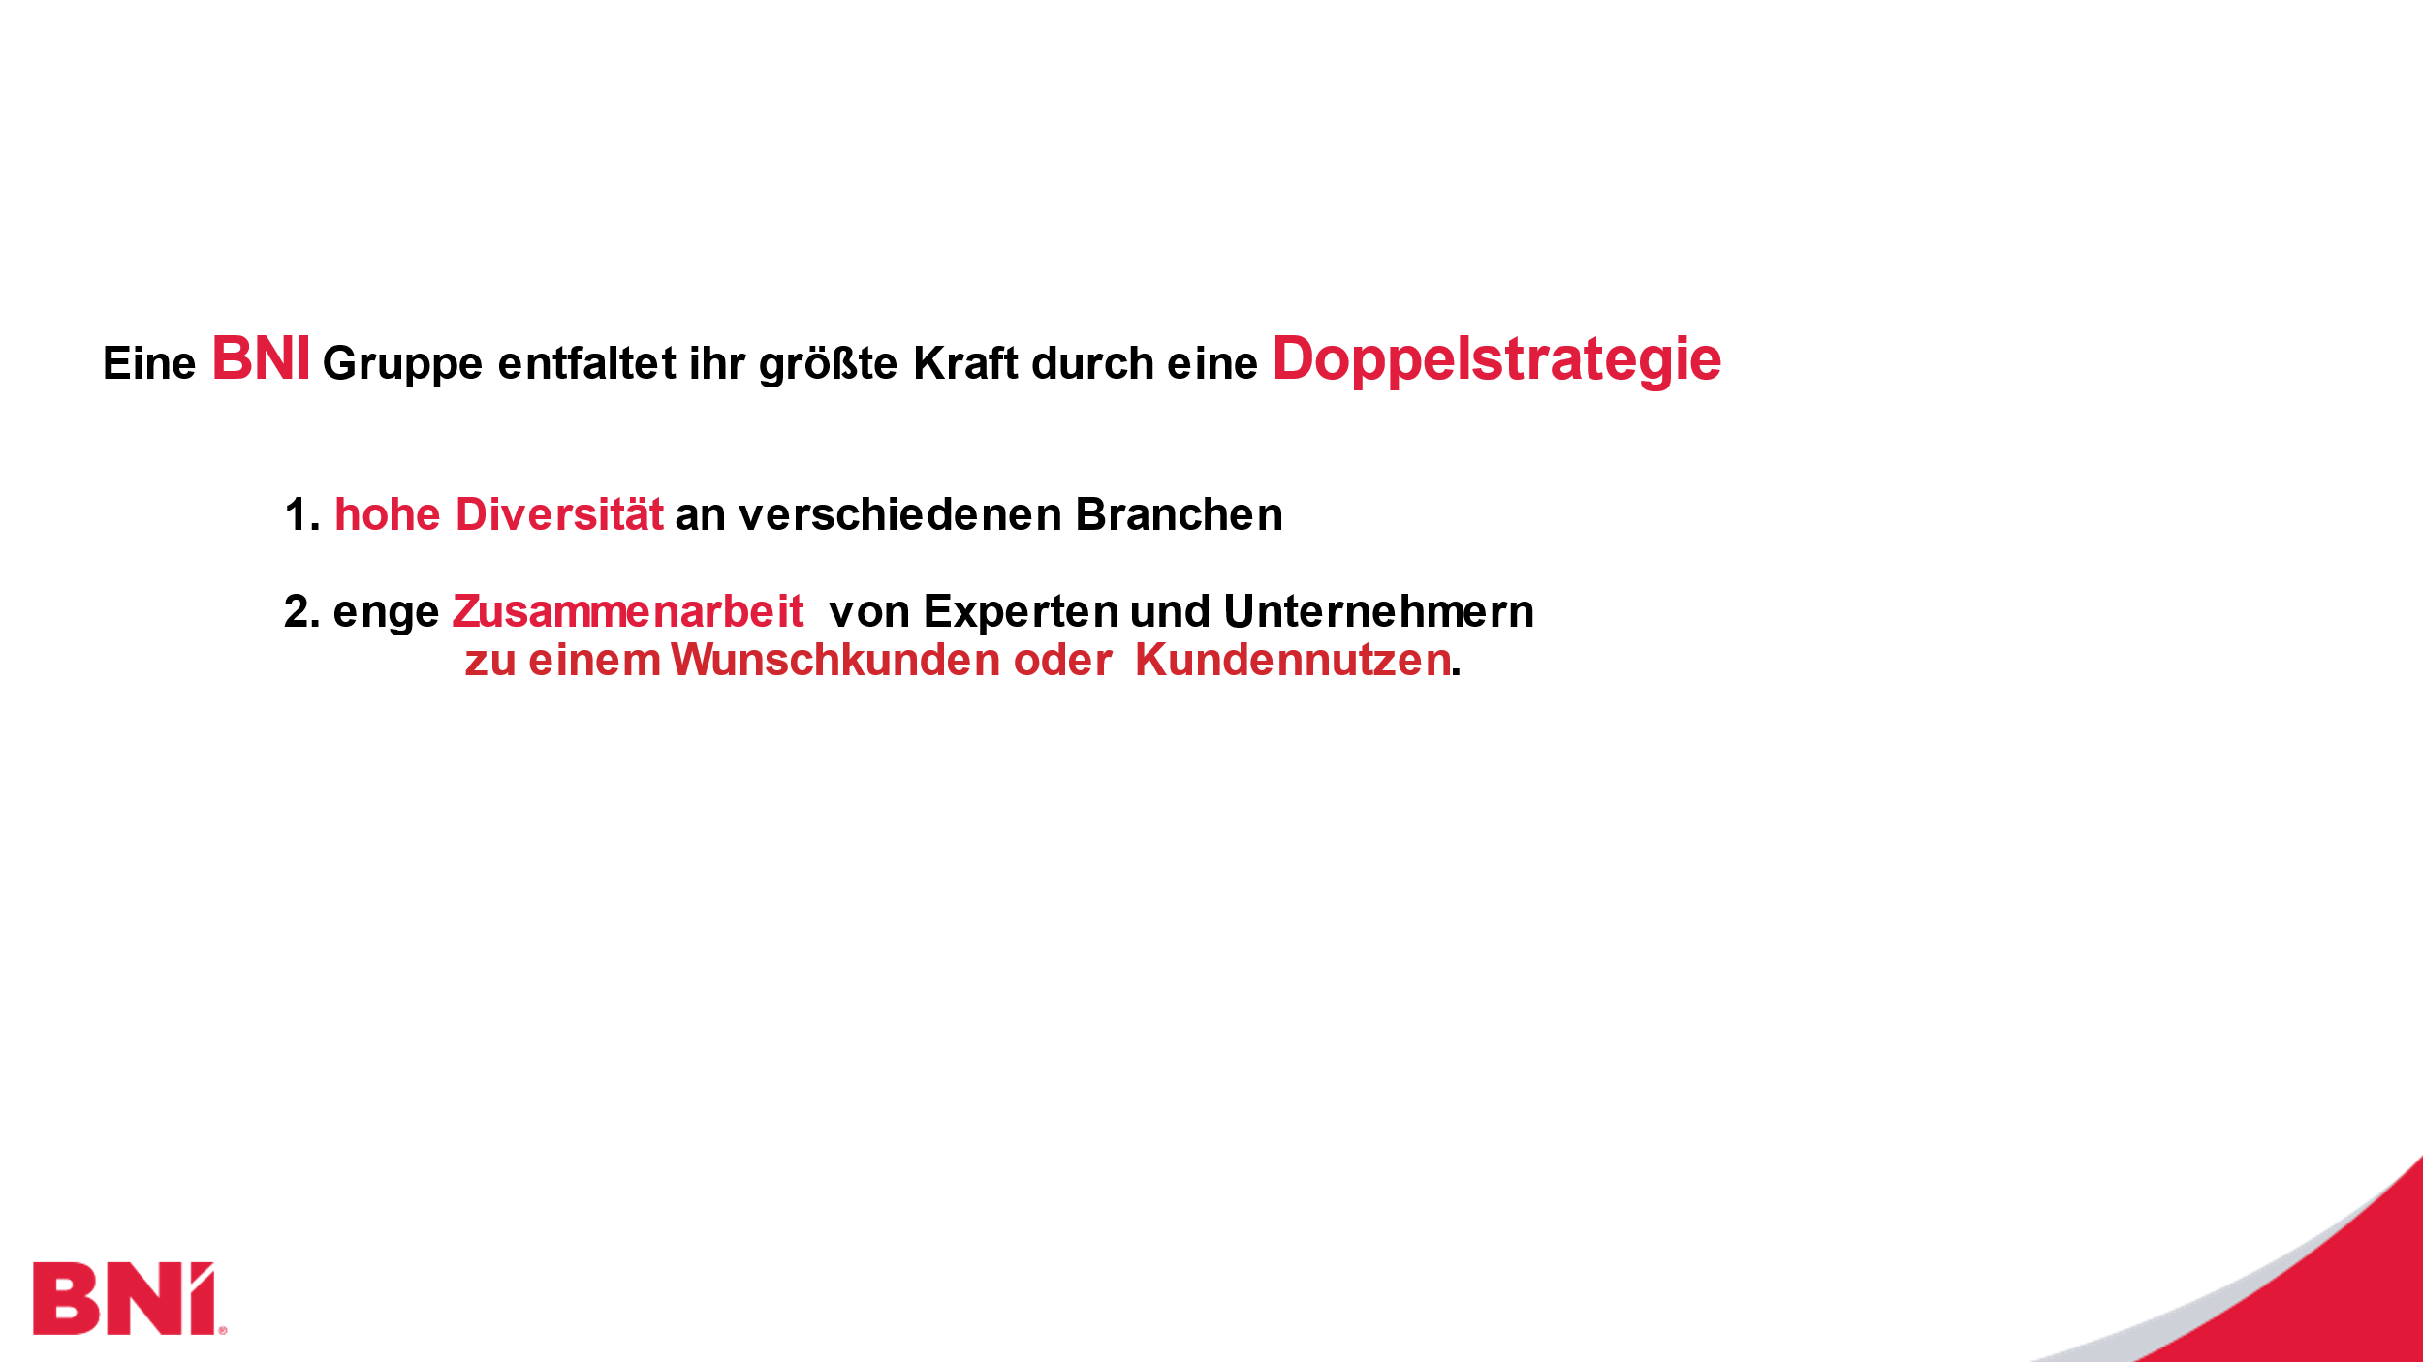
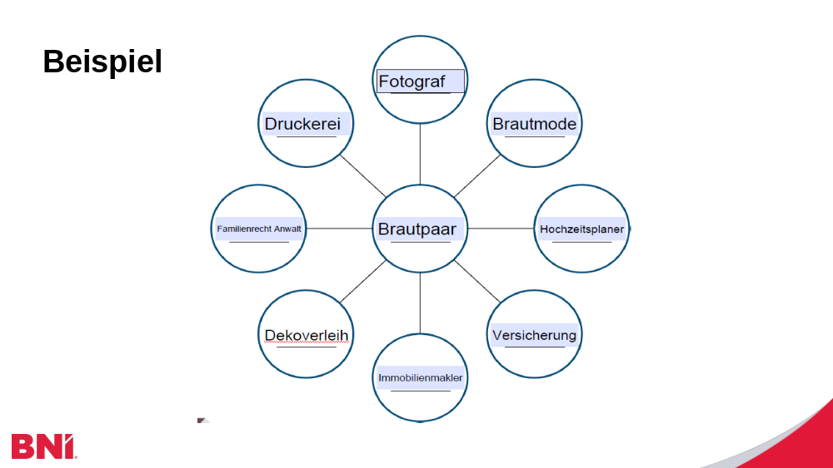

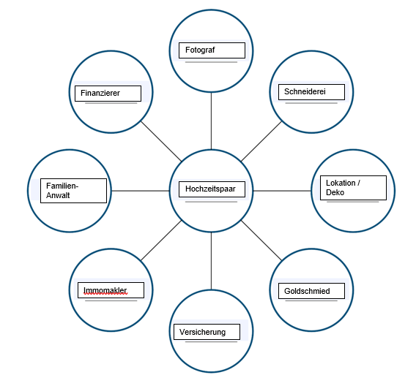
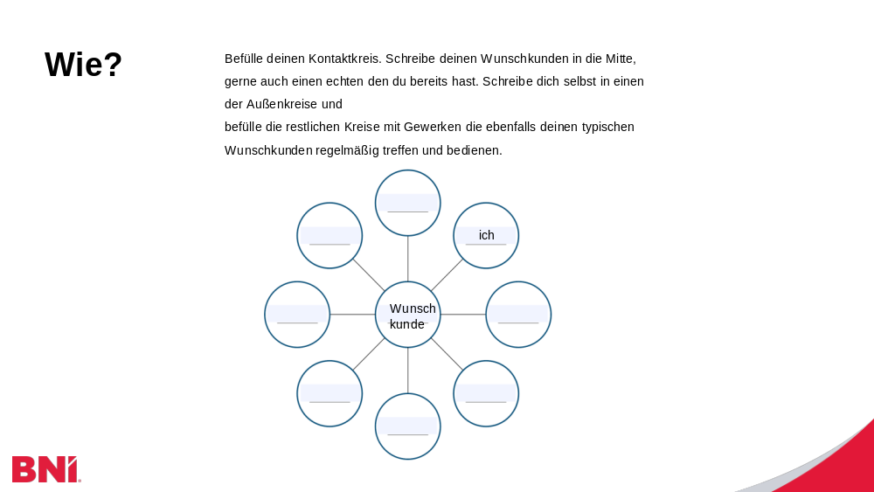



Schritt 1
Schritt 2

Du wirst das eine oder andere Gewerk aus diesen Kontaktkreis bereits kennen. Eventuell gehört jemand schon bereits zu deinen aktuellen Kooperationspartnern. Dann schreibe diese in deine erste Einladungsliste. Stelle dir die Frage, was könnte sich alleine schon in dieser Beziehung ändern, wenn ihr euch ab jetzt wöchentlich zu einem Frühstück trefft um strategische daran zu arbeiten, euch gegenseitig die Türen zu weiteren Wunschkunden zu öffnen?

Meine Besucher sind:

Name | Fachgebiet | Tel. | Ergebnis

